02-116 ЗиЛ-130В1-66 4х2 седельный тягач с одноосным бортовым полуприцепом ОдАЗ-885 гп 7.5 тн, снаряжённый вес 2.85 тн, тягача 3.9 тн, полный вес автопоезда 14.2 тн, 150 лс, 85 км/час, г. Москва, Одесса 1964-77 г.
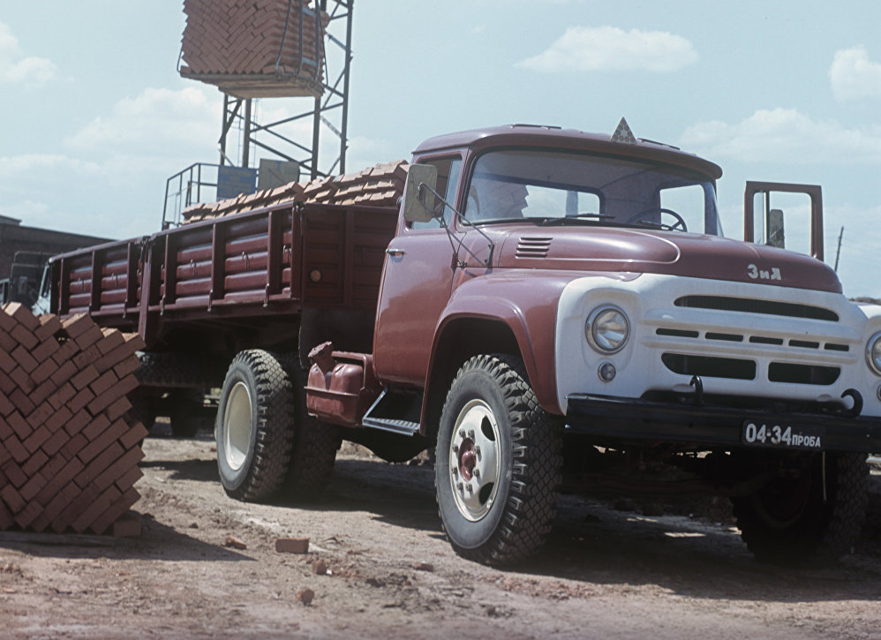

Седельный тягач общего назначения ЗиЛ-130В1 является автомобилем группы А и предназначен для работы на дорогах 1-й и 2-й категорий. Выпускается Московским автозаводом имени И. А. Лихачева с 1964 года на базе основной модели ЗиЛ-130. Отличия его в укороченной базе и отсутствии кузова. Тягач снабжен седельно-сцепным устройством, двумя бензобаками увеличенной емкости, передаточное число главной передачи повышено.
ЗиЛ-130В1 используется для буксировки одноосных полуприцепов ОдАЗ-885 (бортового) и ОдАЗ-794 (фургона), которые выпускаются Одесским автосборочным заводом соответственно с 1964 и 1966 годов. Приведенные здесь данные относятся к автопоезду, состоящему из тягача ЗиЛ-130В1 и полуприцепа ОдАЗ-885.

Технические характеристики ЗиЛ-130В1:
- Число мест в кабине - 3;
- колесная формула - 4х2;
- грузоподъемность - 7,5 т;
- объем кузова - 8,0 м3;
- площадь грузовой платформы - 13,5 м2;
- погрузочная высота - 1,38 м;
- двигатель: ЗиЛ-130, четырехтактный бензиновый, число цилиндров -8, рабочий объем -6,0 л, мощность - 150 л. с. при 3100 об/мин;
- коробка передач: механическая, число ступеней -5;
- главная передача -двойная: пара конических и пара цилиндрических шестерен;
- передаточное число главной передачи - 6,97;
- размер шин 260-20;
- тормоза -колодочные, с пневматическим приводом;
- подвеска колес -зависимая рессорная;
- габариты: длина - 9,94 м, ширина - 2,36 м, высота - 2,36 м;
- база: тягача - 3,30 м, полуприцепа - 4,48 м;
- колея колес: передних - 1,80 м, задних - 1,79, у полуприцепа - 1,79;
- масса в снаряженном состоянии: автопоезда - 6,71 т, тягача - 3,86, полуприцепа - 2,85;
- полная масса - 14,21 т;
- наименьший дорожный просвет - 0,26 м;
- радиус поворота (по колее внешнего переднего колеса) - 7,0 м;
- максимальная скорость - 85 км/ч;
- контрольный расход топлива - 35 л/100 км;
- эксплуатационный расход топлива - 40 л/100 км;
- запас топлива - 250 л

Полуприцеп ОдАЗ-885
Полуприцепы разных лет выпуска несколько отличаются друг от друга. Внешне это заметно по виду профиля проката стального листа применяемого для изготовления бортов. Первые полуприцепы выпускались с закругленной выщтамповкой на бортах, с конца 1960-х - с прямоугольной, а со второй половины 1970-х - гофрированные, как на бортовых КамАЗах и ставропольских прицепах и полуприцепах.
Одноосный автомобильный полуприцеп ОдАЗ-885 имеет бортовую платформу и предназначен для перевозки грузов в составе автопоезда по дорогам, допускающим движение автотранспорта с осевой нагрузкой до 6 т. Выпускался Одесским автосборочным заводом с 1962 г.
Основной тягач полуприцепа ОдАЗ-885 -это седельный тягач ЗиЛ-130В1. Допускается использование полуприцепа с седельными тягачами ЗиЛ-МАЗ-164Н, КАЗ-608, КАЗ-606, КАЗ-606А.
Рама полуприцепа сварная, состоит из двух лонжеронов переменного сечения, соединённых между собой поперечинами. В задней части рамы расположена вилка с пальцем для аварийного вытаскивания полуприцепа. На задней поперечине предусмотрено место для установки тягового крюка.
Сцепное устройство несъёмный шкворень рабочим диаметром 50,8 мм., закреплён в специальном гнезде на заклёпках.
Опорное устройство состоит из двух опор с двухскоростным механизмом подъёма. Привод механизма ручной, расположен с левой и правой сторон полуприцепа. Механизмы подъёма соединены между собой промежуточным валом.
Подвеска рессорная, состоит двух основных и двух дополнительных продольных полуэллиптических рессор. Рессоры унифицированы с рессорами задней подвески автомобиля ЗиЛ-130.
Колёса дисковые, обозначение обода 178-508 (7-20). Шины пневматические 260-508 (11-20) модели И-252Б. Давление воздуха в шинах 4,3 кгс/см2.
Платформа металлическая, задний и боковые борта откидные. Предусмотрены места для установки надставных бортов.
Рабочая тормозная система действует на колёса полуприцепа. Привод тормозной системы пневматический, выполнен по однопроводной схеме.
Стояночная тормозная система действует на колёса полуприцепа. Привод тормозной системы механический, расположен с левой стороны полуприцепа ОдАЗ-885.
Электрооборудование -однопроводная система постоянного тока напряжением 12В с питанием от бортовой сети автомобиля.

Технические характеристики ОдАЗ-885:
Основной тягач: ЗиЛ-130В1
Полезная нагрузка: 7500 кг.
Масса снаряжённого прицепа: 2850 кг.
Полная масса прицепа: 10350 кг.
Габаритные размеры: -длина: 6385 мм, -ширина: 2455 мм, -высота: 2030 мм.
Допустимая скорость движения: 80 км./ч.
Число колёс: 4+1
Клиренс под нагрузкой: 315 мм.

